Урок геометрии по теме «Пирамиды вокруг нас», 10 класс

Цель: повторение и обобщение понятия пирамиды, ее площади поверхности, решение задач с целью подготовки к ЕГЭ.
Задачи:
- сформировать навыки решения задач по изученной теме, подготовка к ЕГЭ;
- учить искать нужные сведения в огромных информационных массивах и развивать способность обрабатывать данные в зависимости от конкретной задачи;
- учить применять полученные знания, умения, навыки и информацию в организации процесса собственного труда для плодотворной работы.
Тип урока: комбинированный.
Вид урока:исследовательская работа.
Методы и приемы работы:
- наглядный метод;
- исследовательский метод.
Оборудование:
- учебник геометрии для 10-11х классов, авторы Л.С. Атанасян, В.Ф. Бутузов и другие;
- раздаточный материал;
- презентация MicrosoftOfficePowerPoint;
- интерактивная доска.

Структура урока

№ | Этап урока | Деятельность учителя | Деятельность учащегося | Время
1 | Организационный момент. | - Настраивает учащихся на плодотворную работу | - Настраиваются на плодотворную работу | 1
2 | Подведение к теме и постановка целей урока. | - Подводит учащихся к теме урока  - Мотивирует к познавательной деятельности | - Ставят перед собой цель урока | 1
3 | Актуализация знаний и мотивация к познавательной деятельности.  Математический диктант. | Фронтальный опрос учащихся | Работают в парах. Отвечают на вопросы учителя. | 7
6 | Результаты исследовательской работы:  - История египетских пирамид  - Золотое сечение  - Мировая система пирамид  - Пирамидально-географическая система | - Помощь в воспроизведении  информации  - Дополнение к выступлению  - Помощь в формулировке вывода | - Представители группы защищают свой материал у доски  - Остальные учащиеся слушают материал, конспектируя. | 16
7 | Решение задач с поиском ошибки на чертеже | - Дает условие задачи  - Помощь и контроль при решении задачи | - Выдвигают предложения при решении задачи.  - Решают задачи. | 23
8 | Подведение итогов и результатов урока. | - Помогает учащимся сделать вывод урока | - Делают вывод урока | 1
9 | Рефлексия | - Предлагает учащимся высказать своё мнение об уроке | - Высказывают своё мнение об уроке | 1
10 | Домашнее задание. | - Объясняет домашнее задание. | - Записывают домашнее задание | 1
Ход урока
1. Организационный момент.
2. Подведение к теме и постановка целей урока.
Уважаемые ребята! Наш урок посвящен уже знакомому нам и в тоже время загадочному геометрическому телу - пирамиде. На прошлых уроках мы с вами изучали пирамиду как объёмную геометрическую фигуру, т.е. как геометрическое тело. Сегодня же мы рассмотрим пирамиду с такой знакомой, но всё-таки еще неизведанной для нас стороны. Арабский писатель XIII века сказал: "Все на свете боится времени, а время боится пирамид". И по окончанию урока, мы должны постараться ответить на вопрос: «Что представляет с собой пирамида? Почему же пирамида вызывает такой интерес у человечества?»
Вы прекрасно знаете, что на экзамене в формате ЕГЭ часто встречаются задачи на пирамиды. Некоторые такие задачи мы с вами уже решали и сегодня, конечно же, мы продолжим учиться решатьзадачи уровня В и С2.
Итак, открываем тетради, записываем число и тему урока «Пирамиды вокруг нас»
3. Актуализация знаний и мотивация к познавательной деятельности.
Математический диктант (задания выведены на слайд в презентации, вопросы составлены по степени сложности, обсуждение идёт в парах, кто готов, та пара и комментируют ответ)

1. Пирамида имеет 200 ребер. Существует ли такая пирамида? Если – да, то какого вида многоугольник находится в основании пирамиды?(Да, существует.В основании - стоугольник)
2. Какое наименьшее число граней, вершин, ребер может иметь пирамида? (Г-4, В-4, Р-6)
3. Высота пирамиды равна 10 м. Чему равно расстояние от вершины пирамиды до плоскости основания? (10 м)
4. Одно из боковых ребер пирамиды равно 12см, а ее высота – 6см. Найдите угол между этим ребром и плоскостью основания пирамиды. (30⁰)
5. Боковые ребра треугольной пирамиды равны 7см, 12см и 5см. Одно из них перпендикулярно к плоскости основания. Чему равна высота пирамиды? (5 см)

4.Результаты исследовательской работы.
Дети на предыдущем уроке были поделены на три группы: «Историки», «Мировая система пирамид», «Пирамидально-географическая система». Группа «Историки» находят информацию об истории египетских пирамид, о их строительстве.Группа «Мировая система пирамид» расскажет, какие еще пирамиды существуют в мире.Группа «Пирамидально-географическая система» - раскройте секрет мировых пирамид.
Арабский писатель XIII века сказал: "Все на свете боится времени, а время боится пирамид".Эти слова, как нельзя, кстати. Дело в том, что пирамиды - это единственное из семи чудес света чудо, дожившее до нашего времени, до эпохи телевидения и компьютерных технологий. Обратимся к истории возникновения пирамид и предоставим слово вашим одноклассникам.

Сообщение 1 группы: «История египетских пирамид».

Сообщение ученика (индивидуальное): «Золотое сечение пирамиды Хеопса».
Изучением пирамид занимались многие археологи, историки, географы ученые, математики и каждый из них открывал новые свойства этих сооружений. По сей день существует еще много загадок, связанных с пирамидами. Разгадать их еще предстоит будущим поколениям ученых и исследователей.
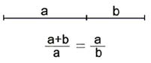
Наиболее значительным открытием стал факт присутствия в геометрии пирамиды Хеопса принципа Золотого Сечения. Этот принцип впервые был сформулирован Евклидом: отношение целого к большей его части должно равняться отношению большей части к меньшей. Если разделить отрезок прямой на две неравные части таким образом, чтобы его длина (а+в) относилась к большей части (а) так, как эта большая часть к меньшей (в), это и будет графическим изображением принципа Золотого Сечения. Принципу Золотого Сечения подчинено всё, что связано с природными системами - это пропорции человеческого тела, структура генетического кода – молекул ДНК и РНК, по этому принципу построены звуковой и цветовой ряды, система химических элементов и периоды обращения планет Солнечной системы.Всё, что даёт человеку ощущение гармонии, создано по этому «золотому принципу».В пирамиде Хеопса принцип Золотого Сечения отражён в треугольнике сечения по оси симметрии в вертикальной плоскости.
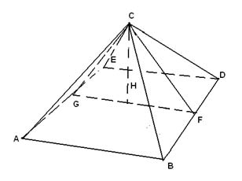
- Сумма 2-х равных сторон равнобедренного треугольника GCF относится к его основанию также как сумма равных сторон и основания к сумме равных сторон, т.е.:
- 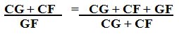
- Такое равенство возможно только в том случае, если угол наклона граней пирамиды CFG составляет 53 градуса. Именно такой наклон имеет место в пирамиде Хеопса, которую условно можно назвать классической.Но в нашем мире существуют не только египетские пирамиды…

Сообщение 2 группы «Мировая система пирамид».

Учитель.И главный момент нашего урока – тайна мировых пирамид.Главным помощником в этом вопросе будет исследование ученых.

Сообщение 3 группы «Пирамидально-географическая система».
В результате наших исследований мы пришли к выводу, что на Земле существует строгая пирамидально-географическая система пирамид.
Пока никто не может сказать, для чего существует эта система, созданная с изумительной математической точностью. Но в последнее время все больше ученых склоняются к мысли, что она предназначена для связи Земли с удаленным уголком космоса.

5. Решение задач

Учитель. Сегодня вы приоткрыли завесу тайн, которые скрывают пирамиды. Однако они остаются для нас загадками. Но, как говорится, теория без практики – мертва. Следующий этап урока мы посвятим решению задач. И надо отметить, что успех решения геометрической задачи во многом зависит от правильно составленной модели, т.е. правильно выполненный рисунок - это 50% успешного решения задачи.
- Найди ошибку (задачи представлены на слайде, рисунок к задаче выполнен с неточностями).
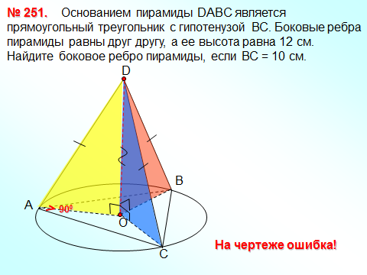
Задача №251.Основанием пирамиды DABC является прямоугольный треугольник с гипотенузой ВС. Боковые ребра пирамиды равны друг другу, а ее высота равна 12 см. Найдите боковое ребро пирамиды, если ВС = 10 см.

Где ошибка?Для прямоугольного треугольника центр описанной окружности – середина гипотенузы.

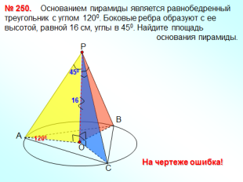
Задача №250.Основанием пирамиды является равнобедренный треугольник с углом 120⁰. Боковые ребра образуют с ее высотой, равной 16 см, углы в 45⁰. Найдите площадь основания пирамиды.

Где ошибка?Для тупоугольного треугольника центр описанной окружности лежит во внешней области.

6. Подведение итогов и результатов урока
Уважаемые ребята, позвольте поблагодарить вас за труд, который вы проделали, за ваши исследования. Сегодня на уроке положили еще один кирпичик в фундамент ваших знаний при подготовки к ЕГЭ.
Давайте вернемся к вопросу, который мы поставили в начале урока: «Что представляет с собой пирамида? Почему же пирамида вызывает такой интерес у человечества?» Как бы вы на него ответили?

9. Рефлексия
Сегодня на уроке…
Мне понравилось…
Я узнал(а)…

10. Домашнее задание.
1. В основании пирамида Хеопса представляет собой квадрат со стороной 227,5 метров. Высота при строительстве - 146,6 метров, а сейчас пирамида на 9 метров ниже: верхние камни упали во время землетрясений. Найдем площадь полной поверхности пирамиды Хеопса.Ответ сравните с данным в энциклопедиях или в интернете.
2. Стороны основания правильной четырехугольной пирамиды равны 42, боковые ребра равны 75. Найдите площадь поверхности этой пирамиды.
3. Учебник стр.74, № 265

